"먹어보면 훅 빠진다”…노브랜드 버거, ‘훅 · 펀치’ 일주일 만에 10만개 돌파
일 평균 1만 5000개 판매…기존 판매순위 1위 ‘그릴드 불고기’ 제치고 각각 1, 2위 올라
패티 · 치즈 · 소스 조화에 단품 4000원대 가격으로 호평…입소문 타고 출시 첫날 대비 일 판매량 22% 증가
맛과 가격 모두 잡은 대표 메뉴로 육성하며 노브랜드 버거 만의 경쟁력 강화할 것

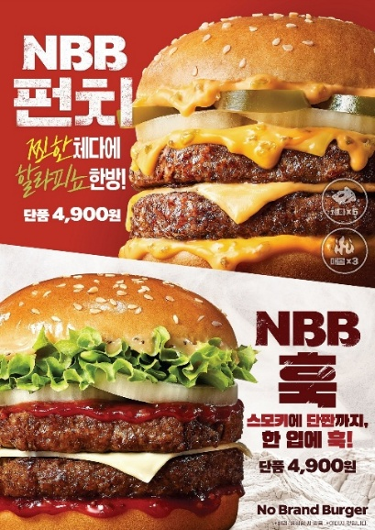

신세계푸드가 노브랜드 버거의 3세대 대표 메뉴로 선보인 ‘NBB 훅(Hooked)’과 ‘NBB 펀치(Puncheese)’가 출시 초기부터 흥행을 이어가고 있다.

22일 신세계푸드에 따르면 지난 15일 출시한 노브랜드 버거의 ‘NBB 훅’과 ‘NBB 펀치’ 등 2종은 일평균 약 1만 5000개가 판매되며 일주일 만에 누적 판매량 10만개를 넘어섰다. 전체 버거 판매량에서 차지하는 비중도 각각 13%, 12%를 차지하며, 기존 1위였던 ‘그릴드 불고기(단품 3300원)’를 제치고 판매순위 1, 2위에 올랐다.

판매에도 탄력이 붙고 있다. 패티의 불맛과 치즈의 풍미, 소스의 조화에 대한 시식 후기와 추천 콘텐츠가 SNS에서 확산되며 출시 7일째인 21일 판매량은 첫날보다 22% 증가했다. 신세계푸드는 ‘NBB 훅’과 ‘NBB 펀치’가 꾸준히 판매 1위를 지켜온 ‘그릴드 불고기’를 제치고 판매순위에 앞섰다는 것은 가성비를 중심으로 성장해 온 노브랜드 버거가 가격을 넘어 맛으로 경쟁력이 확대되고 있는 것으로 분석했다.

흥행의 바탕에는 고객 의견을 반영한 메뉴 개발이 있다. 신세계푸드는 올해 상반기 고객 500명을 대상으로 진행한 조사 결과를 토대로 패티와 치즈의 풍미를 살리고 소스로 메뉴별 개성을 강화했다. ‘NBB 훅’은 스모크 마요네즈와 케첩 베이스 소스로 달고 짭짤한 맛을, ‘NBB 펀치’는 스모크 할라피뇨 체다소스로 진한 치즈 풍미와 매콤함을 살렸다. 기본 재료의 조화에 집중해 일상에서 부담 없이 즐길 수 있는 ‘뉴클래식 버거’를 구현한 것이다.

맛의 완성도를 높이면서도 가격 부담은 낮췄다. 신세계푸드는 당초 단품 가격을 5200원 수준으로 검토했으나 외식 물가에 대한 고객들의 부담을 고려해 4900원으로 책정했다. 자체 공장을 활용한 소스 생산과 원재료 매입 경쟁력으로 원가 부담을 줄인 것이 맛과 품질을 유지하면서 합리적인 가격을 구현한 기반이 됐다.

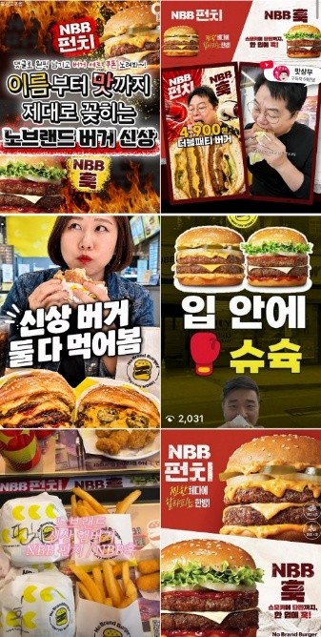

신세계푸드는 노브랜드 버거 3세대 대표 메뉴의 흥행을 이어가기 위해 앱 프로모션을 진행한다. 오는 25일까지 ‘와페모 데이(Why pay more Day)'를 통해 ‘NBB 훅’, ‘NBB 펀치’ 등 더블 패티 메뉴 세트 5종을 구매하면 동일 메뉴 단품과 음료를 추가로 제공한다. 또한 오는 28일까지 노브랜드 버거 앱을 통해 두 신메뉴의 단품을 구매하는 고객에게 감자튀김과 음료를 무료로 제공하는 세트업 혜택도 운영한다.

신세계푸드 관계자는 “훅과 펀치는 합리적인 가격에 버거 본연의 맛을 강화한 메뉴로, 출시 초기부터 고객들의 호응을 얻고 있다”며 “두 제품을 맛과 가격 모두에서 만족을 주는 대표 메뉴로 육성해 노브랜드 버거의 경쟁력을 높여 나가겠다”고 말했다. <끝>

